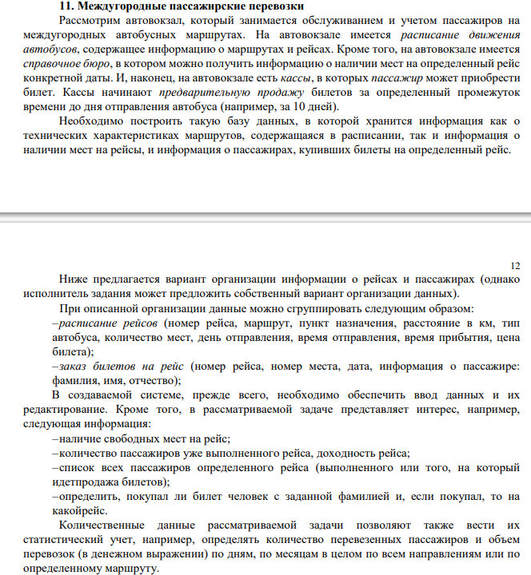

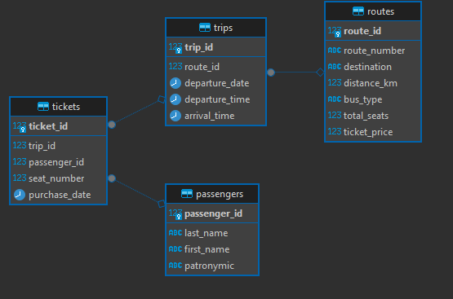

Скрипт

|  |
| --- |
| -- Таблица маршрутов  **CREATE** **TABLE** routes (  route_id SERIAL **PRIMARY** **KEY**,  route_number **VARCHAR**(20) **UNIQUE** **NOT** **NULL**,  destination **VARCHAR**(255) **NOT** **NULL**,  distance_km **INTEGER**,  bus_type **VARCHAR**(100),  total_seats **INTEGER**,  ticket_price **NUMERIC**(8,2)  );  -- Таблица рейсов (конкретная дата и время отправления/прибытия)  **CREATE** **TABLE** trips (  trip_id SERIAL **PRIMARY** **KEY**,  route_id **INTEGER** **REFERENCES** routes(route_id) **ON** **DELETE** **CASCADE**,  departure_date **DATE** **NOT** **NULL**,  departure_time **TIME** **NOT** **NULL**,  arrival_time **TIME** **NOT** **NULL**  );  -- Таблица пассажиров  **CREATE** **TABLE** passengers (  passenger_id SERIAL **PRIMARY** **KEY**,  last_name **VARCHAR**(100),  first_name **VARCHAR**(100),  patronymic **VARCHAR**(100)  );  -- Таблица билетов (информация о брони места)  **CREATE** **TABLE** tickets (  ticket_id SERIAL **PRIMARY** **KEY**,  trip_id **INTEGER** **REFERENCES** trips(trip_id) **ON** **DELETE** **CASCADE**,  passenger_id **INTEGER** **REFERENCES** passengers(passenger_id) **ON** **DELETE** **CASCADE**,  seat_number **INTEGER**,  purchase_date **DATE** **NOT** **NULL**,  **UNIQUE**(trip_id, seat_number) -- каждое место на рейс — уникально  ); |